Главархив Москвы открыл онлайн-выставку ко Дню отца
15.10.2023

Петр Петрович Павлов с отцом Петром Павловым. 1890-е годы. Главархив Москвы
В экспозиции представлены фотоснимки, научные монографии, авторские рукописи, письма и другие документы.
Главархив Москвы подготовил онлайн-выставку ко Дню отца, основанную на документах из личных фондов. Увидеть ее можно в виртуальном музее «Москва — с заботой об истории» в зале «1950–2000 годы» в разделе «Медиатека».
Экспозиция «Достойны отцов» отражает взаимоотношения между детьми и их отцами, а также показывает неразрывную связь отдельных судеб с важнейшими событиями в истории нашей страны. Она включает фотоснимки из семейных альбомов, научные монографии и авторские рукописи, книги с дарственными надписями, статьи, свидетельства военного времени, открытки и письма. Многие материалы показывают впервые.
Героями выставки стали выдающиеся отцы и их дети. В их числе — фотограф Петр Павлов, его сын Борис, художник, агроном и поэт, и внук Олег, искусствовед и живописец; ученый и изобретатель Николай Щапов и его сын Ярослав, историк, член-корреспондент Российской академии наук; историк Военно-морского флота и контр-адмирал Георгий Костев и его сын Игорь, капитан первого ранга, и многие другие.
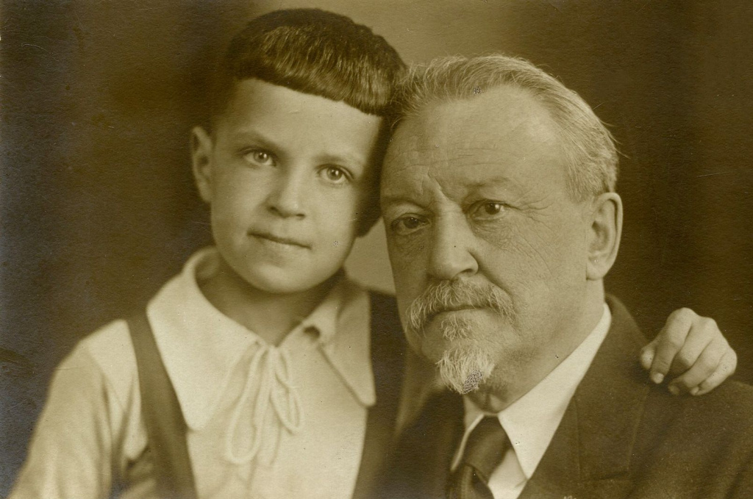
Д.Н. Ушаков с внуком Романом (Роман Дмитриевич Богоявленский — сын Веры Дмитриевны Ушаковой, дочери Д.Н. Ушакова). Главархив Москвы
Важнейшее место в экспозиции занимают семейные реликвии — письма и фотографии участников Великой Отечественной войны, переданные их потомками в Главархив столицы в рамках акции «Москва — с заботой об истории». На выставке представлены документы политрука комиссара стрелкового батальона Льва Вексельмана, командира дивизии полковника Федора Леонова, слесаря, филолога, телеграфиста старшего сержанта Алексея Марусича, помощника начальника штаба старшего лейтенанта Фаддея Яськова и других защитников Отечества.
В собрании Главархива также есть электронное издание «Слово об отце» с рассказами и стихотворениями современных школьников. Кроме того, в разделе «Фотолетопись Москвы» можно посмотреть альбом «Отцы», в котором собраны фотографии известных отцов и семейные снимки обычных горожан.

Адрес страницы: http://mosarchive.mos.ru/presscenter/news/detail/11917054.html
ГБУ "Мосархив"

